课题通讯

213003
常州市教育局体卫艺处、课题组
电话 0519-8105783
开题预备会纪要
“十五” 课题
《学生发展的策略与评价研究》
第一期
2002年9月28日

学校体育卫生科学规划十五重点课题“中小学生体育与艺术素质多元化主体发展的策略与评价研究”开题预备会第一次会议于2002年9月16日在常州市教育局418会议室召开，市教育局体卫艺处处长陈永年（课题组组长），市教研室体育教研员倪国元，市教研室音乐教研员方建新，市教科所教研员袁正荣、陈轩以及课题组成员20余人参加了此次会议，会议讨论并通过了课题实施的总方案并对今后的工作做出了详细而周密的安排。
与会同志对课题进行了剖析，在激烈的讨论中达成共识。
陈永年：
1、开展课题研究的意义：以课题推进课改，推进课外文体活动工程，整体推进学校体、艺教育工作，实施素质教育，开展科学研究，培养科研骨干队伍。
2、本课题研究由两条主线（策略、评价）、三个领域（课堂教学、课外文体活动、评价）组成一个相互联系的整体，三个领域的研究不是独立存在，必须相互配合、相互支持、相互渗透。
3、在开展课题研究工作中必须情况清楚、方向明确、坚持有效改革推进。
4、各项工作必须有计划、有步骤层层推进；建立实验基地、开展预测、建立原始数据库，不断提高教科研水平。
倪国元：
1、课题理论的支撑：
健康第一、多元智能理论和人的主体性理论
主体性是指教师在教学活动中，作为主体的学生在教师的引导下，处理同外部关系世界时所表现的功能性特征，其主要表现在能动性、自主性和创造性。
2、认清课题研究的类型：基础研究
基础研究主要是指从体育科学体系中某一学科内部发展，或某一学科同另一学科外部关系的矛盾运动中提出课题，系统积累材料，使某一学科的知识和理论得到充实，健全和发展。它是以认识客观现象，探索其基本规律为主要目的，侧重研究根本性质的一般规律（共性），特异性不明显。基础研究探索性较强，某研究成果往往需旷日持久的努力才能获得。虽然其实际运用有时又不能完全预见，但研究成果具有普遍指导意义，若理论上有重大突破，则会对体育实践产生深远影响。
3、课题实施方案的制定。
袁正荣：
1、注重学生多元化主体发展，课堂教学由教师为中心向教师、学生双中心双主体转变以及学生学习方式的转变等。
2、多元智能理论
1999年出版《再建多元智慧》认为智慧是一种处理信息的生理心理潜能，这种潜能在某种文化环境之下，会被引发去解决问题或是创作该文化所重视的作品。多元智能分为：①语言智能（linguistic intelligence）是指用言语思维、用语言表达和欣赏语言深层内涵的能力。②逻辑—数学智能（logical-mathematical intelligence）是指人能够计算、量化、思考命题和假设，并进行复杂数学运算的能力。③空间智能（spatial intelligence）是指人们准确地知觉视觉空间世界、辨别空间方向的能力。④身体—运动智能(bodily-kinesthetic intelligence)是指人能巧妙地操纵物体和调整身体的能力。⑤音乐智能(musical intelligence)是指人敏锐地感知音调、旋律、节奏和音色的能力。⑥人际关系智能(interpersonal intelligence)是指能够有效地理解别人和与人交往的能力。⑦内省（自我意识）智能(interpersonal intelligence)是指人对自己的认识、体验和调节控制能力。⑧自然观察者智能(naturalist intelligence)是指观察自然界中的各种形态，对物体进行辨认和分类，能够洞察自然和人造系统的能力。
3、策略：工作的安排，评价：热门、难题。
4、体育与艺术涉及心理问题的研究。
王渺一（课题组副组长）：
从操作层面谈课题研究价值：
1、培养体育兴趣、培养体育能力、培养体育素养、培养学科的精神。
2、培养意识：参与意识、实践意识、竞争意识、创新意识。
3、培养能力：观察能力、动手能力、思考能力、协作能力。
4、评价：质性评价与量性评价相结合。
陈轩：
1、读懂、解读课题。
2、分工具体、模式化，确立子课题。
陈炜（体卫艺处副处长）：
1、课题组成员积极主动参与课题研究。
2、课题所涉及的方方面面应积极投入并给予大力支持。
体育科研的基本程序
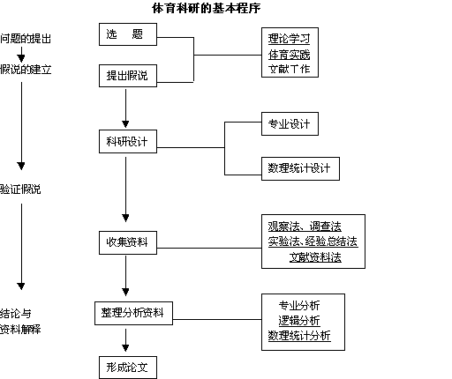

（冼建宏执笔）

